DIÁRIO ALIMENTAR
  Data__
  PEQUENO-ALMOÇO
  LANCHE
  ALMOÇO
  LANCHE
  CEIA:
  NOITE
  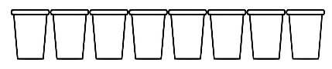
  TEMPO DE EXERCÍCIO EM MINUTOS
  Data__
  PEQUENO-ALMOÇO
  LANCHE
  ALMOÇO
  LANCHE
  CEIA:
  NOITE
  TEMPO DE EXERCÍCIO EM MINUTOS
DIÁRIO ALIMENTAR
  Data__
  PEQUENO-ALMOÇO
  LANCHE
  ALMOÇO
  LANCHE
  CEIA:
  NOITE
  TEMPO DE EXERCÍCIO EM MINUTOS
  Data__
  PEQUENO-ALMOÇO
  LANCHE
  ALMOÇO
  LANCHE
  CEIA:
  NOITE
  TEMPO DE EXERCÍCIO EM MINUTOS

